Brezplačna mobilna aplikacija EPC
Potrošnikov SOS – pravice vedno v dlani
Ljubljana, 20. avgust 2013 – Ste v trgovini in njuno potrebujete informacijo, o tem katera cena velja - tista na polici ali tista na blagajni? Ali pa ste si premislili, in določenega izdelka ne želite več, trgovec pa vam ni pripravljen vrniti kupnine? Informacijo, kakšne so vase pravice potrebujete takoj. Na vse to in mnogo več, boste potrošniki našli odgovore v brezplačni mobilni aplikaciji Potrošnikov SOS.
Pravice dosegljive vedno in povsod
Mobilna aplikacija Potrošnikov SOS vsebuje koristne informacije o pravicah potrošnikov pri nakupih v trgovini, ter nasvete, kako ravnati pri uveljavljanju pravic. Brezplačno mobilno aplikacijo je pripravil Evropski potrošniški center z namenom, da potrošnikom na enostaven način predstavi, kakšne so pravice potrošnika, ki kupuje v trgovini. »Aplikacijo smo razvili v želji potrošnikom ponuditi informacijo o svojih pravicah takrat in tam, kjer jo potrebujejo. Pogosto se na nas obrnejo potrošniki, ki kličejo neposredno iz trgovine, kjer so naleteli na problem. Takojšnja pomoč pa je še toliko bolj pomembna v primeru nakupov v tujini, ko naknadno vračanje v trgovino ni preprosto oz. je povezano v visokimi stroški,« je izpostavila Jana Huč Uršič, vodja Evropskega potrošniškega centra in dodala: »Aplikacija bo pomagala vsem slovenskim potrošnikom tako pri uveljavljanju svojih pravic v Sloveniji kot v drugih državah EU, saj pravice niso vedno povsem identične.« V Evropskem potrošniškem centru (EPC) pa so pripravili aplikacijo tudi v angleškem jeziku, da bo v pomoč tujim potrošnikom pri uveljavljanju svojih pravic v slovenskih trgovinah. Ta verzija pa bo zaživela v prihodnjih dneh.
Dostopna tudi slepim in slabovidnim
Pri razvoju aplikacije pa so pomislili tudi na tiste, ki slabše vidijo, ali sploh ne vidijo. Zato so to mobilno storitev opremili še z zvočnim zapisom vsebine ter jo na ta način približali slepim in slabovidnim. »Informacijska tehnologija skorajda dnevno prinaša vrsto novosti, ki tistim, ki imamo okvare vida lahko olajšajo nujne vsakdanje opravke. Aplikacije, kot je Potrošnikov SOS, nam namreč omogočajo bolj neodvisno življenje, kar je za številne slepe in slabovidne ključnega pomena,« je izpostavil Tomaž Wraber, predsednik Zveze društev slepih in slabovidnih Slovenije in dodal: »Želimo si le, da bi bila tehnologija tudi sicer bolj prijazna našim članom.« Prilagoditev aplikacije za slepe in slabovidne je sofinanciral Urad vlade RS za komuniciranje v okviru Evropskega leta državljanov. Načrtujejo tudi video, ki bo izbrane pravice približal gluhim in naglušnim. Tako za slepe in slabovidne kot gluhe in naglušne pa bodo organizirali tudi delavnice s praktičnim prikazom namestitve in delovanja brezplačne aplikacije.
Koristne informacije, preprosta navigacija, praktične rešitve
Imate konkreten problem in aplikacija vam bo ponudila, kako se lotite reševanja. Kupili ste izdelek, a ste si premislili in ga ne želite več? Niste prepričani, ali je tudi v drugih državah EU rok za uveljavljanje pravice iz napake na izdelku 2 leti? Ali veste, kdaj sploh lahko uveljavljate garancijo?...Tako lahko na primer v spodnjem slikovnem gradivu vidite, kako pridete do informacije o svojih pravicah, če ima izdelek napako.
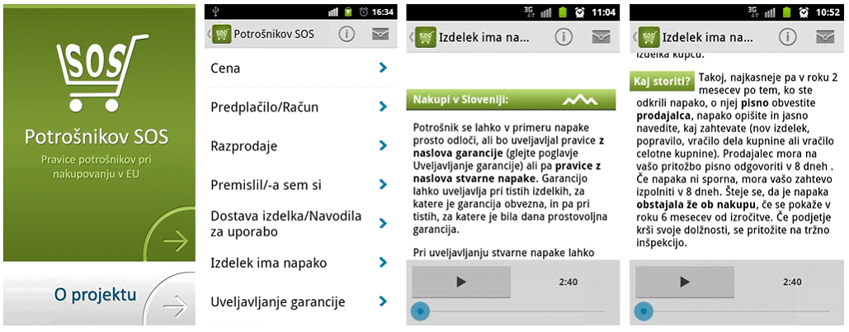
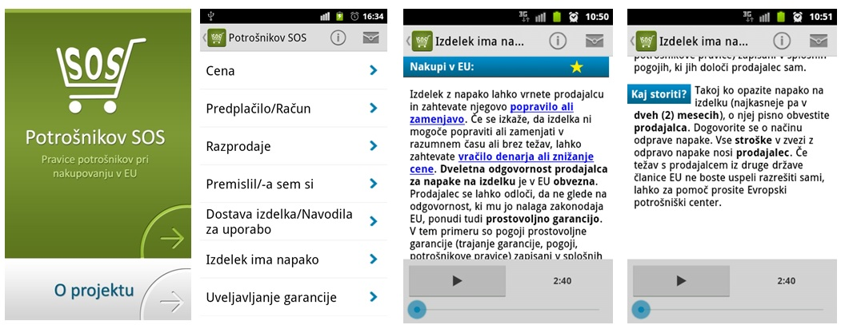
Če pri reševanju problema niste bili uspešni, vam v primeru težav, ki nastanejo med vami in ponudnikom blaga ali storitev (trgovcem, letalskim prevoznikom, spletnim prodajalcem, hotelirjem) iz druge države EU, na Norveškem ali Islandiji, brezplačno pomaga Evropski potrošniški center. EPC je del mreže Evropskih potrošniških centrov (ECC-Net).V njej delujejo centri iz vseh držav članic EU, Islandije in Norveške. Vse informacije, kako lahko stopite v kontakt z EPC v Sloveniji najdete na www.epc.si.
Pravice imate, naučite se jih uveljaviti
Ker je služba potrošnika, tako rekoč služba za polni delovni čas, je prav, da poznamo svoje pravice in da vemo, kako jih uveljaviti. Aplikacija vam pomaga tako pri uveljavljanju svojih pravic v drugih državah EU kot v Sloveniji. Vse, ki boste aplikacijo naložili na svoj pametni telefon, bomo vsak prvi dan v mesecu s kratkim sporočilom spomnili na eno izmed potrošniških pravic.
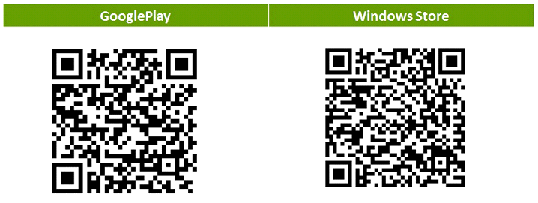
O mreži Evropskih potrošniških centov (ECC-Net):
Mrežo sestavlja 30 centrov v državah članicah EU, na Islandiji ter na Norveškem. S 1.julijem se je mreži pridružil tudi center na Hrvaškem. Glavna naloga centrov je povečati zaupanje potrošnikov v notranji trg EU ter zagotavljati brezplačne informacije in pomoč potrošnikom pri uveljavljanju njihovih pravicah pri nakupovanju blaga ali storitev v drugi državi članici EU, na Islandiji in na Norveškem. Vse storitve mreže ECCNnet so za potrošnike brezplačne.
Centre sofinancirata Evropska komisija in države članice. V letu 2012 je mreža ECC-Net pomagala več kot 72.000 potrošnikom. Več informacij na:
http://ec.europa.eu/ecc-net
http://epc.si
Več informacij: Jana Huč Uršič, vodja Evropskega potrošniškega centra, 01/432 30 35, jana.huc.ursic@epc.si

